Lineárne rovnice a nerovnice s neznámou v absolútnej hodnote
Riešte v R:

- 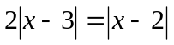

 | 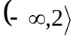 | 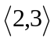 | 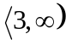
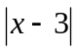 | 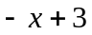 |  | 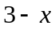
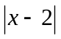 | 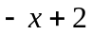 | 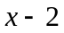
 | 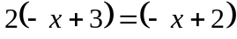 | 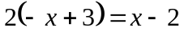 | 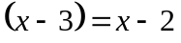
 | 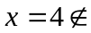 | 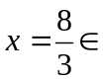 | 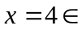
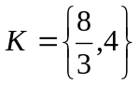

- 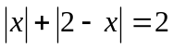

 | 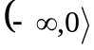 | 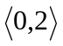 | 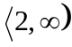
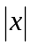
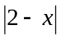 | 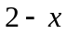 |  | 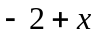
 | 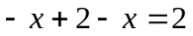 | 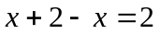 | 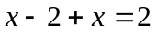
 | 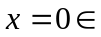 | 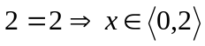 | 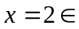
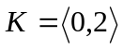

- 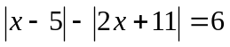

 | 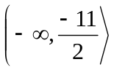 | 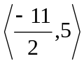 | 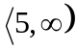
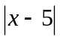 | 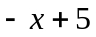 |  | 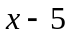
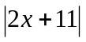 | 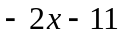 | 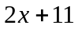
 | 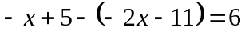 | 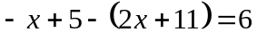 | 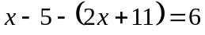
 | 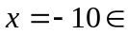 | 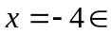 | 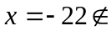
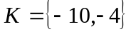

- 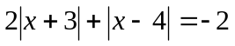

 | 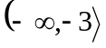 | 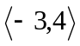 | 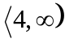
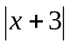 | 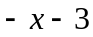 | 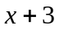
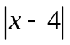 | 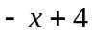 |  | 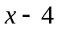
 | 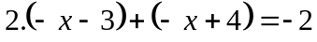 | 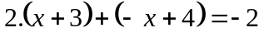 | 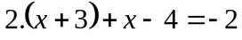
 | 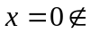 | 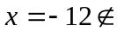 | 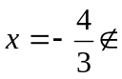
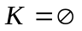

- 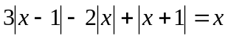

 | 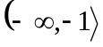 | 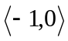 | 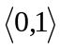 | 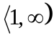
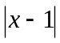 | 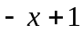 |  |  | 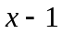
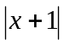 | 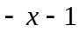 | 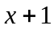
 | 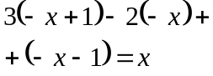 | 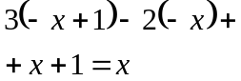 | 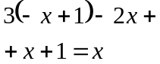 | 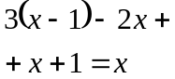
 | 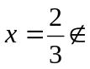 |  | 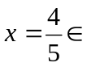
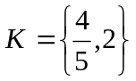

- 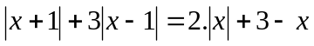

 |  |  |  | 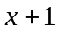
 | 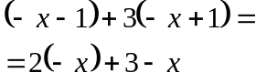 | 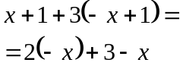 | 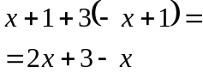 | 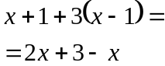
 | 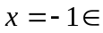 |  | 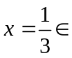 | 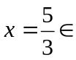
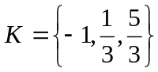

- 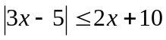
 | 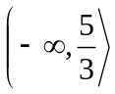 | 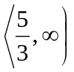
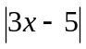 | 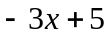 | 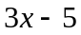
 | 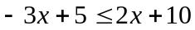 | 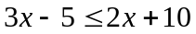
 | 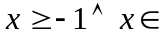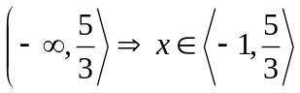 | 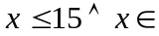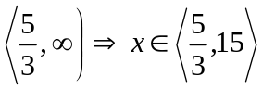
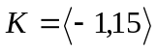

- 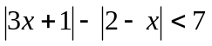

 | 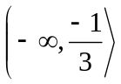 | 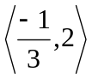
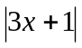 | 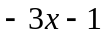 | 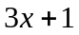
 | 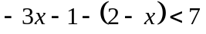 | 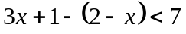 | 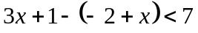
 | 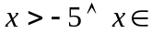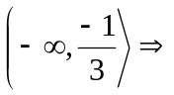  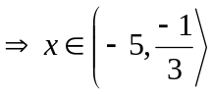 | 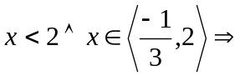  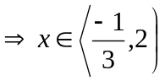 | 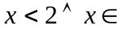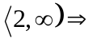  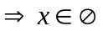
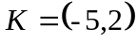

- 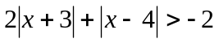

 | 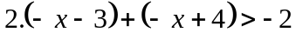 | 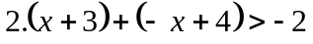 | 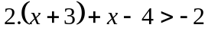
 | 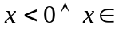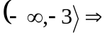  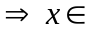 | 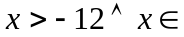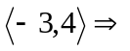 | 